Fabel |  | Lesetext mit Aufgaben | 4
 |  | (263 Wörter)
 | Der Fuchs und die Katze
1 | Es trug sich zu, dass die Katze in einem Walde dem Herrn Fuchs begegnete. |  |  | 1
 | Weil sie dachte, er ist gescheit und wohl erfahren und gilt viel in der Welt, so
 | begrüßte sie ihn artig: „Guten Tag, lieber Herr Fuchs, wie geht’s? Wie steht’s?
 | Wie schlägt ihr Euch durch in dieser teuren Zeit?“
5 | Der Fuchs, voller Hochmut, musterte die Katze von Kopf bis Fuß und überlegte, |  |  | 2
 | ob er eine Antwort geben sollte. Endlich sprach er: „O du armseliger Bartputzer,
 | du buntscheckiger Narr, du Hungerleider und Mäusejäger, was kommt dir in den
 | Sinn? Du unterstehst dich zu fragen, wie es mir gehe? Was hast du gelernt?
 | Wie viel Künste verstehst du?“ „Ich verstehe nur eine einzige“, antwortete
10 | bescheiden die Katze. „Was für eine Kunst ist das?“, fragte der Fuchs. „Wenn
 | die Hunde hinter mir her sind, so kann ich auf einen Baum springen und mich
 | retten.“ „Das ist alles?“, fragte der Fuchs, „ich bin Herr über hundert Künste und
 | habe überdies noch einen Sack voll Listen. Du jammerst mich, komm mit mir,
 | ich will dich lehren, wie man den Hunden entgeht.“
15 | Indessen kam ein Jäger mit vier Hunden daher. Die Katze sprang behände auf |  |  | 3
 | einen Baum und kletterte in den Gipfel, wo Äste und Laubwerk sie völlig
 | verbargen. „Bindet den Sack auf, Herr Fuchs, bindet den Sack auf!“, rief ihm die
 | Katze zu, aber die Hunde hatten ihn schon gepackt und hielten ihn fest. „Ei, Herr
 | Fuchs!“, rief die Katze, „Ihr bliebt mit Eueren hundert Künsten stecken. Hättet Ihr
20 | heraufklettern können wie ich, so wär’s nicht um Euer Leben geschehen.“
 | Gebrüder Grimm

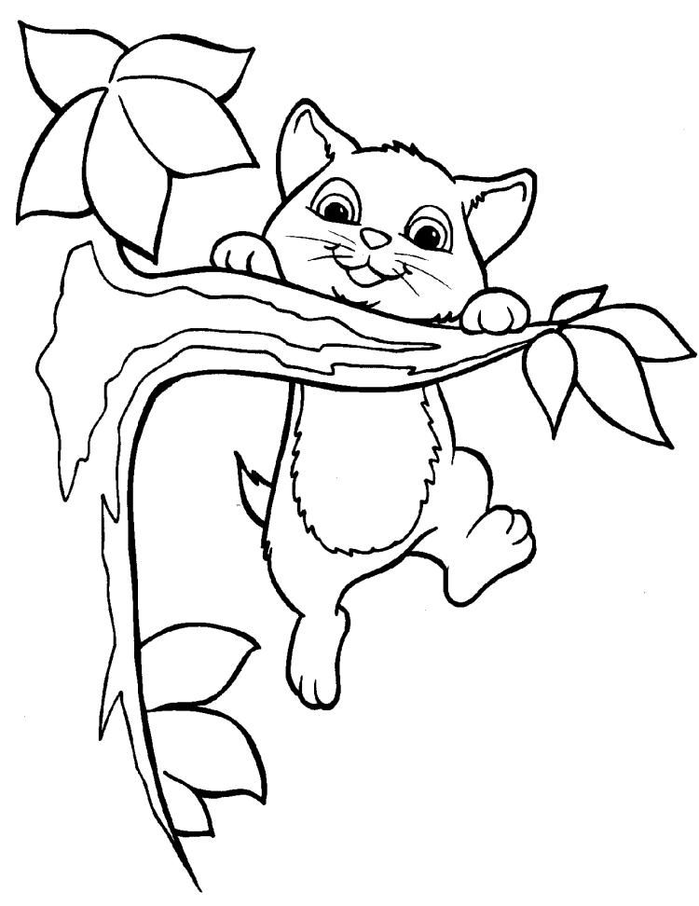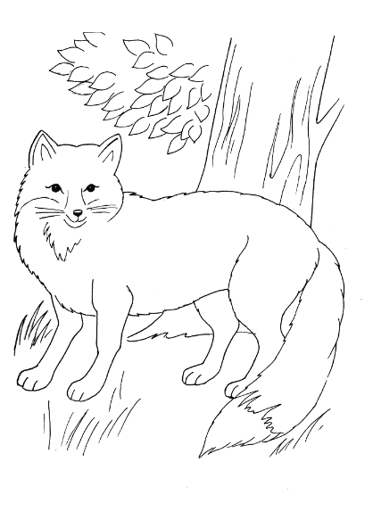

Der Fuchs und die Katze | Seite 1

- Schreibe die Zeilen, in denen Du folgende Sätze findest, auf:

„Du jammerst mich, komm mit mir ...“ steht in den Zeilen Nr.________________.

Die Katze sprang behände auf einen Baum und kletterte... steht in den Zeilen________________.

- Ergänze mit passenden Wörtern aus dem Text!

Der Fuchs, voller __________________________, musterte die Katze von Kopf bis Fuß und
__________________________, ...

... aber die Hunde hatten ihn schon __________________________...

„ich bin Herr über hundert __________________________...

- Kreuze die richtigen Aussagen an!

□ | Der Fuchs war wütend über die Katze.
□ | Am Anfang der Geschichte denkt die Katze über den Fuchs, dass er sehr dumm ist.
□ | Die Katze beherrscht die Kunst, die Hunde zu erschrecken.
□ | Die Katze bewundert den Hund zunächst.
□ | Es kam ein Jäger mit vier Hunden vorbei.
□ | Der Fuchs hat einen echten Sack bei sich.
□ | Die Katze klettert am Schluss auf einen Baum.
□ | Der Fuchs verliert am Ende sein Leben.

Der Fuchs und die Katze | Seite 2

- Nenne die vier Schimpfwörter, mit denen der Fuchs die Katze beschimpft!

_________________________ | _________________________
_________________________ | _________________________

- Kreuze an, welche Wörter zu der Katze passen!

□ | höflich | □ | dumm
□ | hinterlistig | □ | bescheiden

- Schreibe drei Wörter auf, die zum Verhalten des Fuchses passen!

_____________________________________________________________________

- Ersetze das Wort „behände“ durch ein anderes passendes Wort!

Die Katze sprang behände auf einen Baum und kletterte......

_____________________________________________________________________

- Wie kam es dazu, dass am Ende der Geschichte die Katze dem Fuchs überlegen war? Erkläre in ganzen Sätzen!

_____________________________________________________________________

_____________________________________________________________________

_____________________________________________________________________

- Bei der Geschichte „Der Fuchs und die Katze“ handelt es sich um eine Fabel.
Woran erkennst du, dass es sich tatsächlich um eine Fabel handelt?

_____________________________________________________________________

_____________________________________________________________________

_____________________________________________________________________

Der Fuchs und die Katze | Seite 3

- Welcher Satz steht genau so im Text?

□ | Die Katze sprang auf einen Baum und kletterte in den Gipfel, wo Äste und Laubwerk sie völlig verbargen.
□ | Die Katze sprang behände auf den Baum und kletterte in den Gipfel, wo Äste und Laubwerk sie völlig verbargen.
□ | Die Katze sprang behände auf einen Baum und kletterte in den Gipfel, wo Äste und Laubwerk sie verbargen.
□ | Die Katze sprang behände auf einen Baum und kletterte in den Gipfel, wo Äste sie völlig verbargen.
□ | Die Katze sprang behände auf einen Baum und kletterte in den Gipfel, wo Äste und Laubwerk sie völlig verbargen.

- Schreibe diesen Satz in der Gegenwart auf.

Die Katze sprang behände auf einen Baum und kletterte in den Gipfel,
wo Äste und Laubwerk sie völlig verbargen.

_____________________________________________________________________

_____________________________________________________________________

- Schreibe den Satz aus Nummer 11 in der Vergangenheit auf.

_____________________________________________________________________

_____________________________________________________________________

_____________________________________________________________________

- Schreibe diesen Satz auf die Zeile. Vergiss die Satzzeichen nicht. Kontrolliere.
Achtung!
In der Geschichte geht die wörtliche Rede weiter. In diesem Satz ist sie aber zu Ende.

ENDLICH SPRACH ER O DU ARMSELIGER BARTPUTZER DU BUNTSCHECKIGER NARR
DU HUNGERLEIDER UND MÄUSEJÄGER WAS KOMMT DIR IN DEN SINN
_____________________________________________________________________

_____________________________________________________________________

Der Fuchs und die Katze | Seite 4

- In dieser Fabel gibt es viele Adjektive. Suche alle acht Adjektive und kreise sie
mit einem blauen Stift ein.
Ein Nomen ist hier auch noch versteckt, es kommt auch in der Geschichte vor.
Suche es und kreise es mit deiner Lieblingsfarbe ein.
G | G | E | S | C | H | E | I | T | C | B
R | W | I | A | L | L | M | O | E | R | V
A | R | M | S | E | L | I | G | U | E | U
R | X | F | D | N | O | K | L | E | A | B
T | N | U | B | A | V | J | F | R | E | E
I | Z | W | E | M | B | A | U | M | S | H
G | C | F | G | A | T | Y | R | S | L | Ä
A | B | E | S | C | H | E | I | D | E | N
V | S | D | Q | P | E | O | T | A | N | D
Q | R | H | V | R | E | U | X | P | S | E

- Ordne alle Adjektive aus der Nummer 14 nach dem Alphabet und schreibe sie auf.

_____________________________________________________________________

_____________________________________________________________________

- Diese Wörter findest du im Text. Trenne sie so oft wie möglich.
Wenn du das Wort nicht trennen kannst, schreibe es trotzdem auf.
verstehen | ver = ste = hen
geschehen
Bartputzer
buntscheckig
retten
überdies
sprang
verstecken

Der Fuchs und die Katze | Seite 5

- Suche diese Wörter im Wörterbuch und schreibe die Seitenzahl dazu.
Achtung! Schreibe genau untereinander!
Bilde die Summe und multipliziere sie mit der Ziffer 7.
Seite:
Kunst
sprang
binden
Fuchs
Sack
- Mit diesem Satz beginnt der letzte Abschnitt der Fabel.
Trenne die Satzglieder mit einem Bleistift ab.
Bestimme die Satzglieder: S ; P ; ZE ; O3

Indessen kam ein Jäger mit vier Hunden.

- Male ein Bild zu dieser Fabel.

